FIȘĂ LABORATOR
Tip  laborator |  | Cercetare |  | X | Laborator electronică digitală
 |  | Didactic |  | X
Locația |  |  | Baia Mare, Str. Dr. Victor Babeș,  Nr. 62 A |  |  |  |  |  | Sala |  | L13 |  | Suprafața  [m²] | 74 | Număr  locuri | 18
Responsabil laborator |  |  |  |  |  | Șef lucrări dr. ing. Claudiu LUNG
1 | Discipline deservite |  |  |  |  |  |  |  |  | 2 |  | Echipa de cercetare și/sau didactică
Conform orare și planuri de învățământ:  - https://inginerie.utcluj.ro/orar.html  - https://inginerie.utcluj.ro/planuri-de-invatamant.html |  |  |  |  |  |  |  |  |  | - Prof. dr. ing. Ștefan ONIGA  - Conf. dr. ing. Claudiu LUNG  - S. l. dr. ing. Ioan ORHA  - S. l. dr. ing. Sebastian SABOU  - As. dr. ing. Adrian Pop
2 | Echipamente și aparatură
Denumire |  |  |  |  |  |  | Descriere
Sisteme de dezvoltare cu circuite FPGA – 65 buc |  |  |  |  |  |  | - Nexys 4 - 10 buc  - Basys 3 – 20 buc  - Spartan 3E SK – 15 buc  - DIGILENT D2SB – 10 buc  - Digilab XLA, cu FPGA Spartan 10 buc
Sisteme de dezvoltare cu microcontrolere – 18 buc |  |  |  |  |  |  | - MSP430F5529 (12 buc)  - Freescale - HCS12/HCS08 (6 buc)
DIGILENT Analog Discovery – 18 buc. |  |  |  |  |  |  | - Sistem achizitii date  - Instrumente de masură și generatoare de semnal
Platformă multifuncţională NI ELVIS USB-6521 – 10buc |  |  |  |  |  |  | - osciloscop,  - analizor Bode,  - analizor dinamic de semnal,  - analizor de impedanţa,  - caracteriscop IV bi si tripolar,  - multimetru digital,  - sistem DIO,  - generator de functii,  - generator de forma arbitrara de semnal,  - editor de forma a semnalelor,  - sursa tensiune  - surse variabile de tensiune  - soft NIELVIS 3.0  - placa prototipaj  - USB DAQ 6251  - drivere LabVIEW  - cabluri si conectoare
Unitate calibrare si testare sistemelor de achiziţie BNC 2120 – 10buc |  |  |  |  |  |  | - generator de funcţii  - encoder in cuadratura  - referinţa de temperatura  - conector de termocuple  - testare generare si achiziţie
Multimetre digitale M890F - 10buc |  |  |  |  |  |  | - multimetru mărimi electrice
Surse duble de tensiune continuă – 2buc |  |  |  |  |  |  | - 2x50V/1,5A
Sursă stabilizata de putere cu reglaj |  |  |  |  |  |  | - tensiune în gama 0-40 V pentru curenţi pâna la 5A
Emona Datex – 5buc |  |  |  |  |  |  | - Stand pentru studiul sistemelor de comunicații
Centrală telefonică PABX – Siemens HICOM |  |  |  |  |  |  | - Stand pentru studiul sistemelor de comunicații PABX
3 | Programe software
Denumire |  |  |  |  |  |  | Descriere
Windows 10
NI Circuit Design Suite |  |  |  |  |  |  | - NI Multisim Spice Simulation  - NI Multisim MCU Module Co-Simulation  - NI Ultiboard PCB Layout
LabView |  |  |  |  |  |  | - LabVIEW Professional Development System (PDS)  - LabVIEW Real-Time Module (ETS)  - LabVIEW Real-Time Module (RTX)  - LabVIEW Datalogging and Supervisory Control Module  - LabVIEW DSP Module  - LabVIEW FPGA Module  - LabVIEW PDA Module  - LabVIEW Simulation Module  - Vision Development Module for LabVIEW  - Measurement Studio for Visual Studio .NET  - DIAdem Professional Edition  - MATRIXx - Xmath and SystemBuild  - LabWindows/CVI  - SignalExpress  - LabVIEW Toolkits  - Advanced Signal Processing Toolkit  - Digital Filter Design Toolkit  - Modulation Toolkit  - DSP Test Integration Toolkit (for TI DSP)  - Express VI Development Toolkit  - Math Interface Toolkit  - State Diagram Toolkit  - Simulation Interface Toolkit  - Enterprise Connectivity Toolkit  - Emona DateX
Orcad 9.2 |  |  |  |  |  |  | - Capture  - Pspice  - Layout
Xilinx ISE 14.7 |  |  |  |  |  |  | - ISE Design Suite 14.7  - ChipScope Pro  - EDK  - PlanAhead  - System Generator
Vivado 2018.2 (Xilinx) |  |  |  |  |  |  | - 25 licențe reînnoite anual
Octave (Matlab) |  |  |  |  |  |  | - Open-source
4 | Alte dotări
Denumire |  |  |  |  |  |  | Descriere
Calculatoare Lenovo - 18buc |  |  |  |  |  |  | - I3 8100/3,4GHz, 4GB DDR3 RAM, 500 GB HDD, monitoare TFT 23’’
Rețea de calculatoare |  |  |  |  |  |  | - 100/1000Mbps
Laptop
Videoproiector |  |  |  |  |  |  | BenQ
Tablă/Ecran proiecție |  |  |  |  |  |  | Da
5 | Parteneri
6 | Procedura de acces în laborator
Accesul studenților se face doar în prezența cadrului didactic sau a laborantului.
Instructaj privind securitatea și sănătatea muncii pentru activitățile desfășurate în laborator și
semnarea procesului verbal colectiv de instruire;
Instructaj privind obligațiile și responsabilitățile care revin persoanei cu drept de acces;
Programul zilnic și programarea activităților curente se stabilește cu persoana responsabilă.
7 | Lista lucrărilor de laborator
Conform Fișelor disciplinelor disponibile în secțiunea:
- https://inginerie.utcluj.ro/oferta-educationala.html
8 | Imagini reprezentative
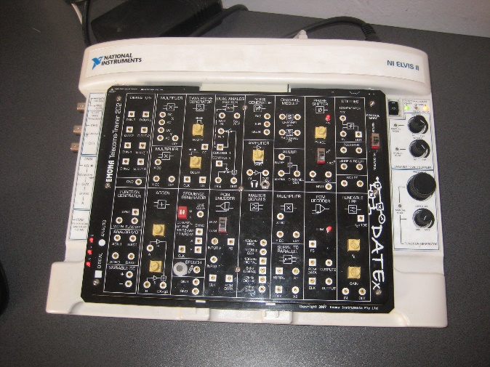 |  |  |  |  |  |  |  | 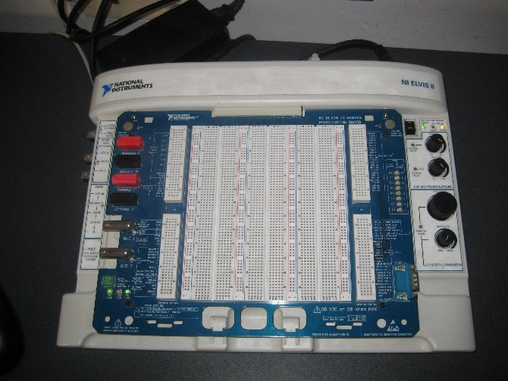
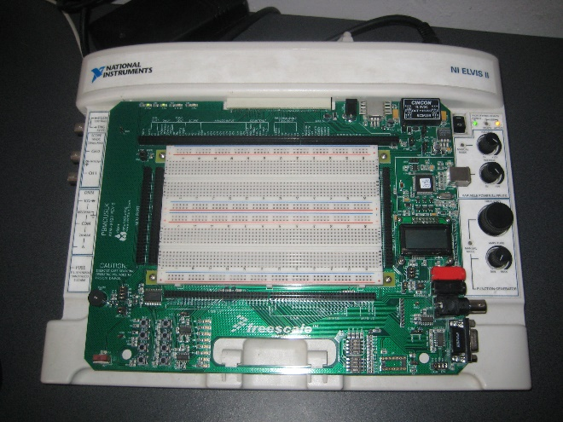 |  |  |  |  |  |  |  | 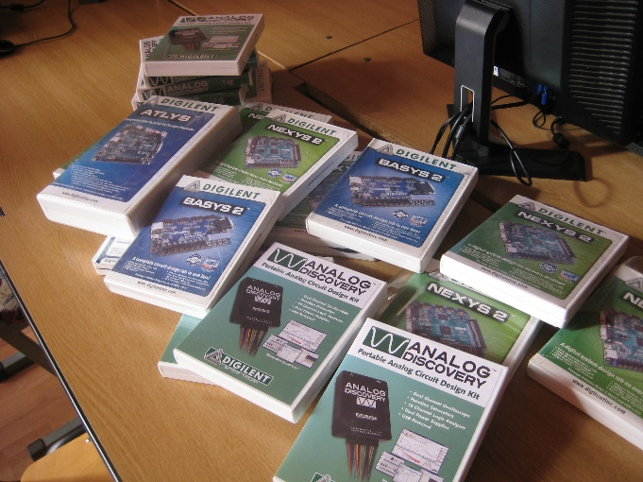
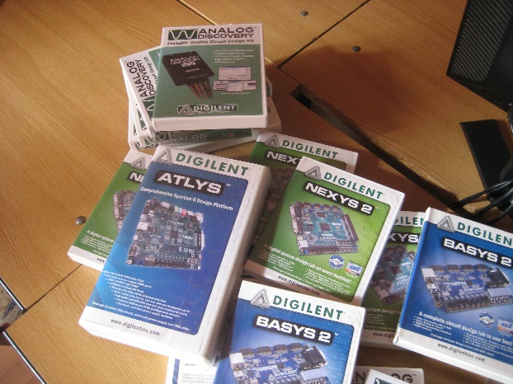 |  |  |  |  |  |  |  | 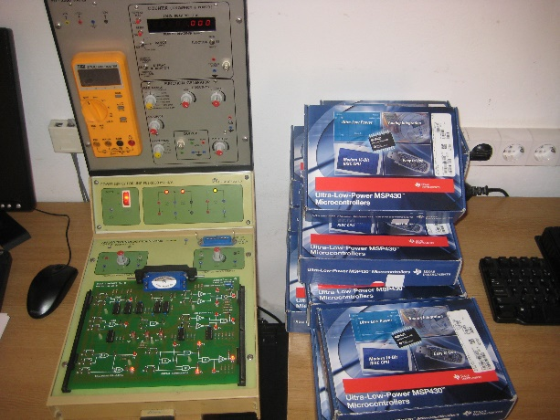
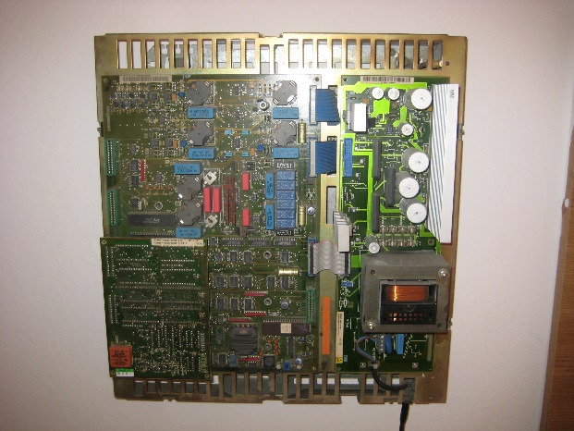 |  |  |  |  |  |  |  | 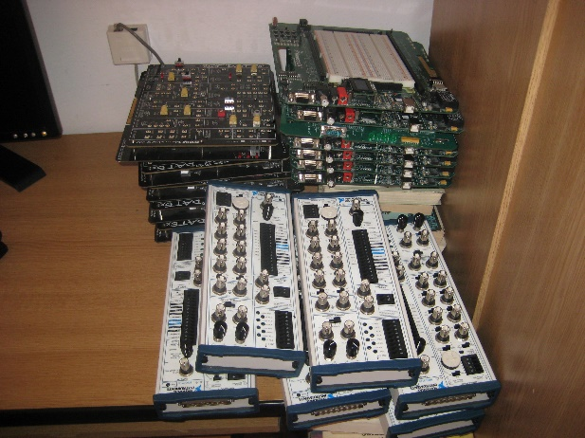
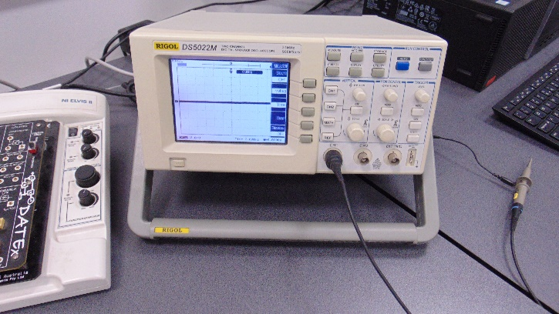  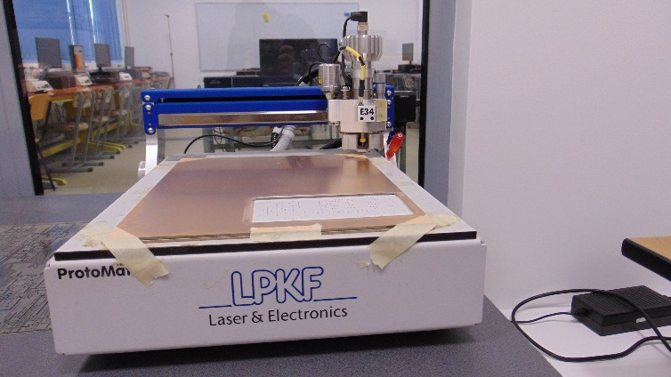  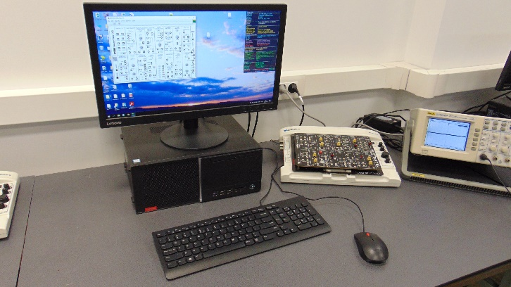 |  |  |  |  |  |  |  | 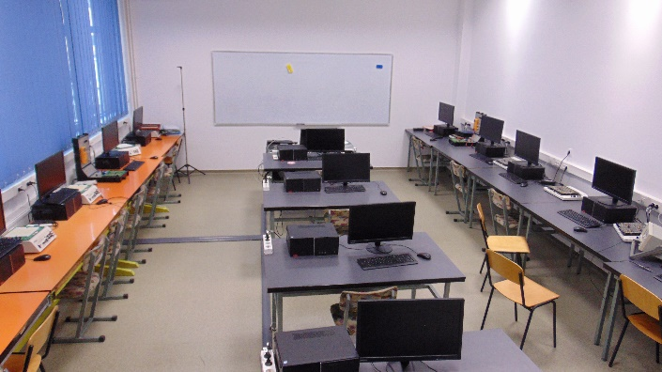  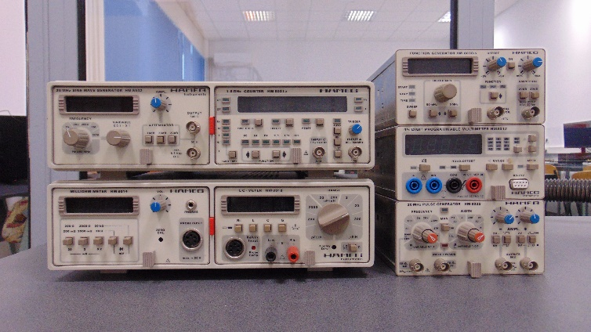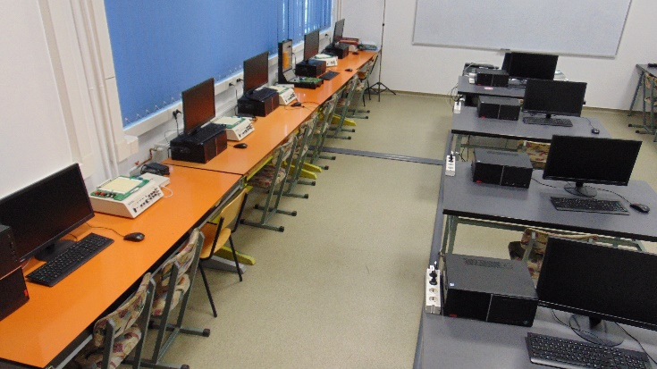
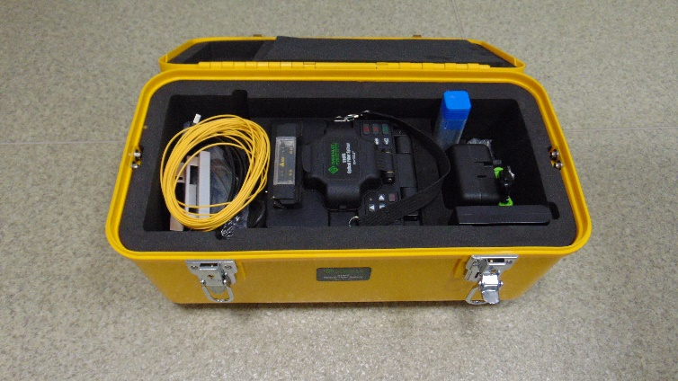  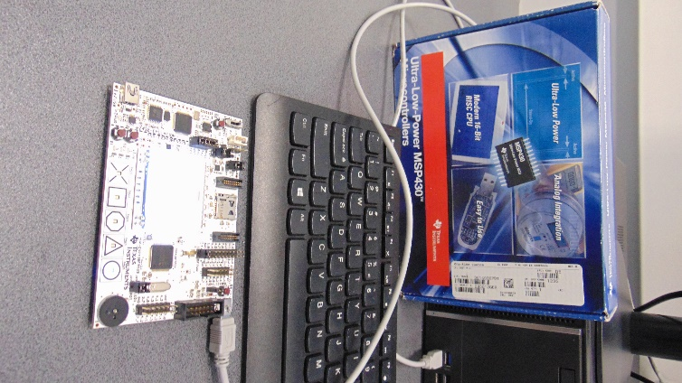  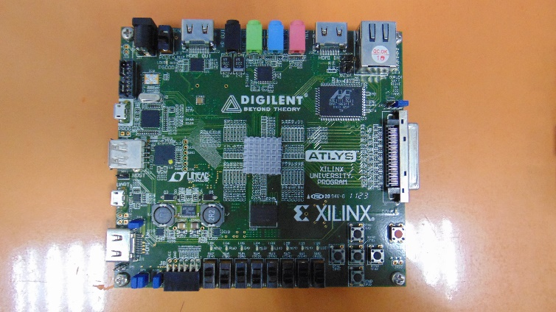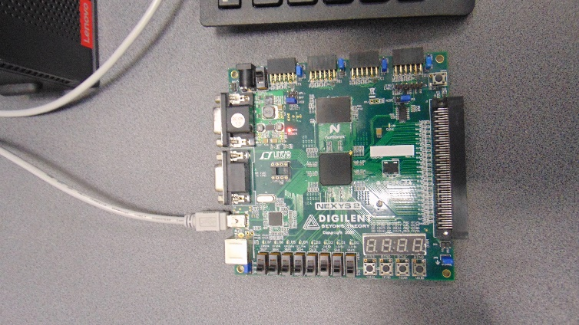 |  |  |  |  |  |  |  | 